Counting Sort – Sánchez Rodríguez Luis Ángel
Counting Sort es un algoritmo de ordenamiento que no compara los elementos entre sí, sino que cuenta cuántas veces aparece cada valor en el arreglo.
Para ordenar de menor a mayor, trabaja de la siguiente manera:
- Crea un arreglo auxiliar de conteo con una posición por cada valor posible (del 1 al n).
- Recorre el arreglo original y suma 1 en la posición del arreglo de conteo que corresponde a cada número.
- Recorre el arreglo de conteo de menor a mayor y escribe de nuevo cada número en el arreglo original tantas veces como haya aparecido.
- Al terminar el recorrido, el arreglo original queda ordenado.
Solución implementada en lenguaje C
#include <stdio.h>
#include <stdlib.h>
#include <time.h>

int main(){
int n, i, j;
srand(time(NULL)); // Inicializa la generación de números aleatorios

printf("Ingresa la cantidad de numeros: ");
scanf("%d", &n);

int *number = (int *)malloc(n * sizeof(int)); // Reservando memoria para el dataset principal
if (number == NULL) {
printf("Error: No hay suficiente memoria ram para este dataset.\n");
return 1;
}

for (i=0; i<n; i++){
number[i] = rand() % n + 1; // Asignando valores aleatorios enteros del 1 al n
}

// =======================================================
// INICIA MEDICIÓN DEL ORDENAMIENTO COUNTING SORT
// =======================================================
clock_t inicio_ordenamiento = clock();

// Usamos malloc para el conteo, indispensable para soportar datasets gigantes sin crashear
int *count = (int *)malloc((n + 1) * sizeof(int));
if (count == NULL) {
printf("Error: Memoria insuficiente para el arreglo de conteo.\n");
free(number);
return 1;
}

// Inicializar el arreglo de conteo en ceros
for (i = 0; i <= n; i++) {
count[i] = 0;
}

// Paso 1: Contar cuántas veces sale cada número
for (i = 0; i < n; i++) {
count[number[i]] = count[number[i]] + 1;
}

// Paso 2: Volver a meter los números ordenados al arreglo original
int indice = 0;
for (i = 1; i <= n; i++) {
for (j = 0; j < count[i]; j++) {
number[indice] = i;
indice = indice + 1;
}
}

clock_t fin_ordenamiento = clock();
double tiempo_ordenamiento = (double)(fin_ordenamiento - inicio_ordenamiento) / CLOCKS_PER_SEC;
// =======================================================

int max = number[n-1];
int min = number[0];

printf("\nEl numero maximo es: %d \n", max);
printf("El numero minimo es: %d \n", min);

printf("\nQue numero deseas buscar: ");
int search;
scanf("%d", &search);

// VARIABLES DE BÚSQUEDA BINARIA
int low = 0;
int high = n - 1;
int mid;
int found = 0;

// =======================================================
// INICIA MEDICIÓN DE LA BÚSQUEDA BINARIA
// =======================================================
clock_t inicio_busqueda = clock();

// Ciclo de búsqueda binaria usando el operador ternario
for (i = 0; low <= high; i++){
mid = low + (high - low) / 2;
if (number[mid] == search) {
printf("El numero %d se encuentra en el indice %d\n", search, mid);
found = 1;
break;
}

(search < number[mid]) ? (high = mid - 1) : (low = mid + 1);
}

clock_t fin_busqueda = clock();
double tiempo_busqueda = (double)(fin_busqueda - inicio_busqueda) / CLOCKS_PER_SEC;
// =======================================================

if (!found) {
printf("El numero %d no se encuentra en el array.\n", search);
}

printf("\n--- TIEMPOS---\n");
printf("Tiempo Ordenamiento (Counting Sort): %f segundos\n", tiempo_ordenamiento);
printf("Tiempo Busqueda Binaria: %f segundos\n", tiempo_busqueda);

free(count); // Liberando memoria auxiliar
free(number); // Liberando memoria dinámica principal
return 0;
}

Implementación en Python
import random
import time
import sys

# Aumentar el límite de enteros a strings por si imprime valores muy grandes
sys.set_int_max_str_digits(10000000)

print("Ingresa la cantidad de numeros: ")
n = int(input())

number = []
for i in range(n):
aleatorio = random.randint(1, n)
number.append(aleatorio)

# INICIA MEDICIÓN DEL ORDENAMIENTO COUNTING SORT

inicio_ordenamiento = time.time()

# Generación de la lista auxiliar para evitar ciclos lentos en Python
count = [0] * (n + 1)

# Paso 1: Contar las frecuencias
for i in range(n):
valor_actual = number[i]
count[valor_actual] = count[valor_actual] + 1

# Paso 2: Reconstruir la lista original en orden
indice = 0
for i in range(1, n + 1):
while count[i] > 0:
number[indice] = i
indice = indice + 1
count[i] = count[i] - 1

fin_ordenamiento = time.time()
tiempo_ordenamiento = fin_ordenamiento - inicio_ordenamiento
# =======================================================

max_val = number[n - 1]
min_val = number[0]
print("\nEl numero maximo es:", max_val)
print("El numero minimo es:", min_val)

print("\nQue numero deseas buscar: ")
search = int(input())

low = 0
high = n - 1
found = 0

# INICIA MEDICIÓN DE LA BÚSQUEDA BINARIA
inicio_busqueda = time.time()

while low <= high:
mid = low + (high - low) // 2
if number[mid] == search:
print("El numero", search, "se encuentra en el indice", mid)
found = 1
break

if search < number[mid]:
high = mid - 1
else:
low = mid + 1

fin_busqueda = time.time()
tiempo_busqueda = fin_busqueda - inicio_busqueda
# =======================================================

if found == 0:
print("El numero", search, "no se encuentra en el array.")

print("\n--- TIEMPOS---")
print("Tiempo Ordenamiento (Counting Sort):", tiempo_ordenamiento, "segundos")
print("Tiempo Busqueda Binaria:", tiempo_busqueda, "segundos")
Tabla Comparativa de Tiempos.
Tamaño del Dataset (n) | Tiempo Ordenamiento Counting Sort en C | Tiempo Búsqueda Binaria en C (Peor Caso) | Tiempo Ordenamiento Counting Sort en Python | Tiempo Búsqueda Binaria Python  (Peor Caso)
100,000 | 0.001000  segundos | 0.000000 segundos | 0.040181 segundos | 0.000012  segundos
1,000,000 | 0.006000  segundos | 0.000000 segundos | 0.368032  segundos | 0.000019  segundos
10,000,000 | 0.049000  segundos | 0.000000 segundos | 4.101313  segundos | 0.00001  segundos
100,000,000 | 0.521000  segundos | 0.000000 segundos | 44.041429  segundos | 0.00002  segundos
1,000,000,000 | 8.386000  segundos | 0.000000 segundos | N/A | N/A

N/A significa que la prueba fue omitida intencionalmente por motivos como la falta de memoria ram.
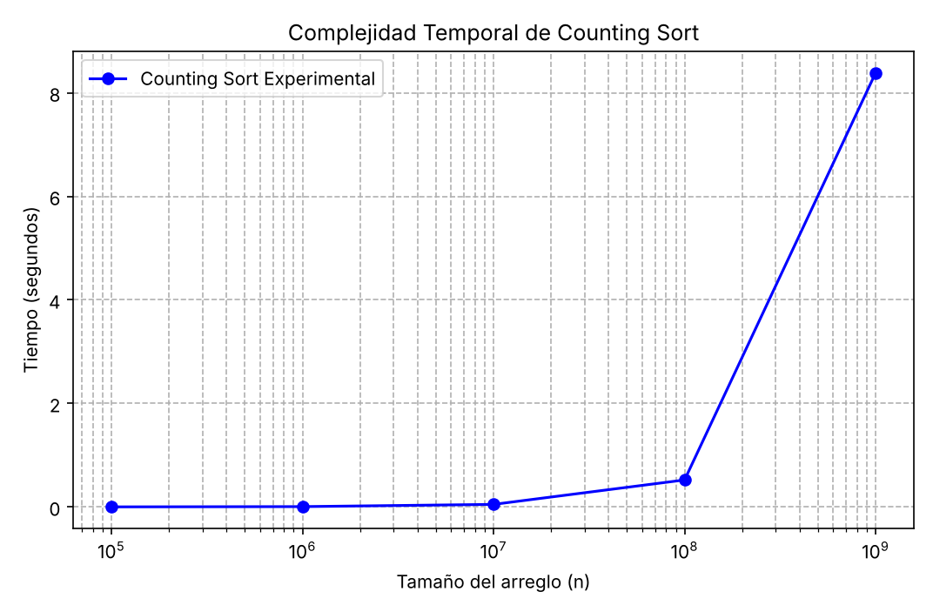
Imagen 1. Gráfico complejidad counting sort en C.
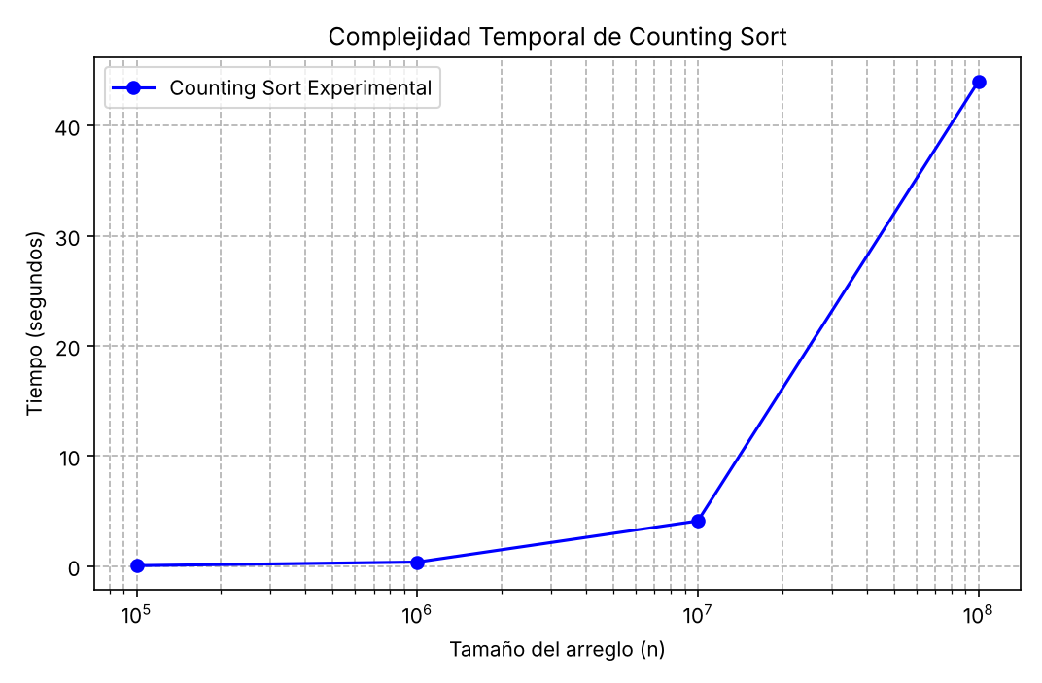
Imagen 2. Gráfico complejidad counting sort en Python.
Evidencias de ejecución
Solución propia
Prueba en C
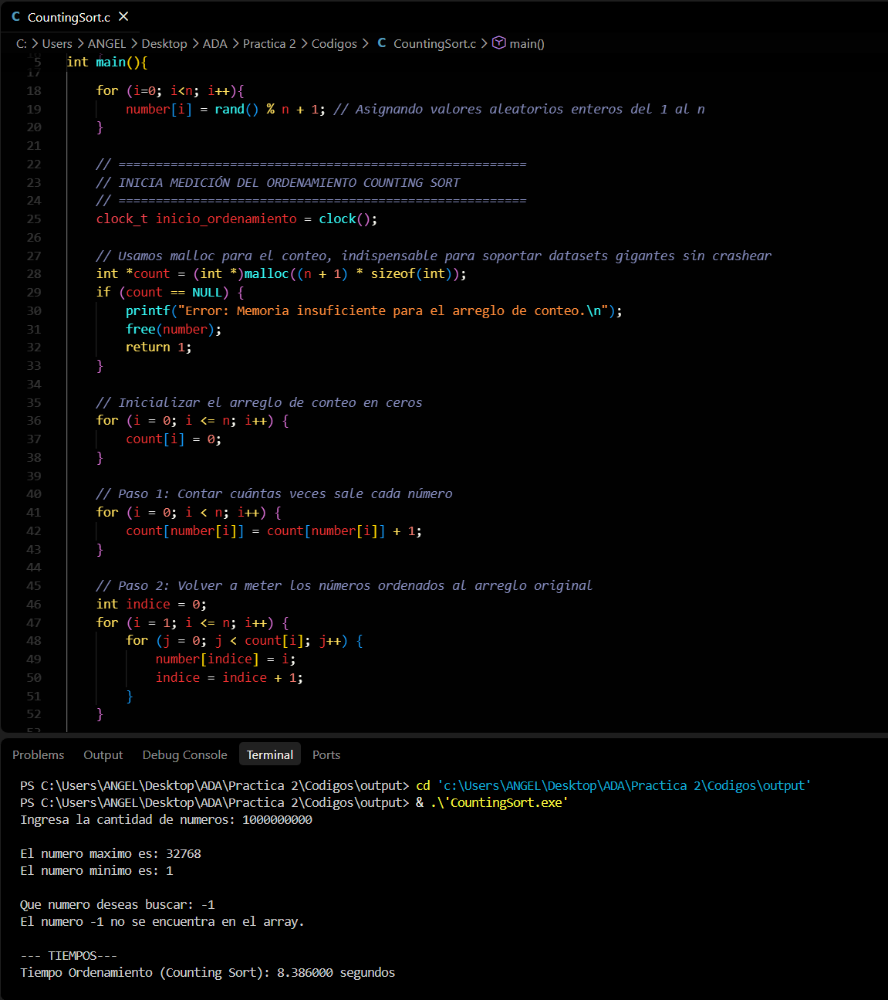

Prueba en Python


